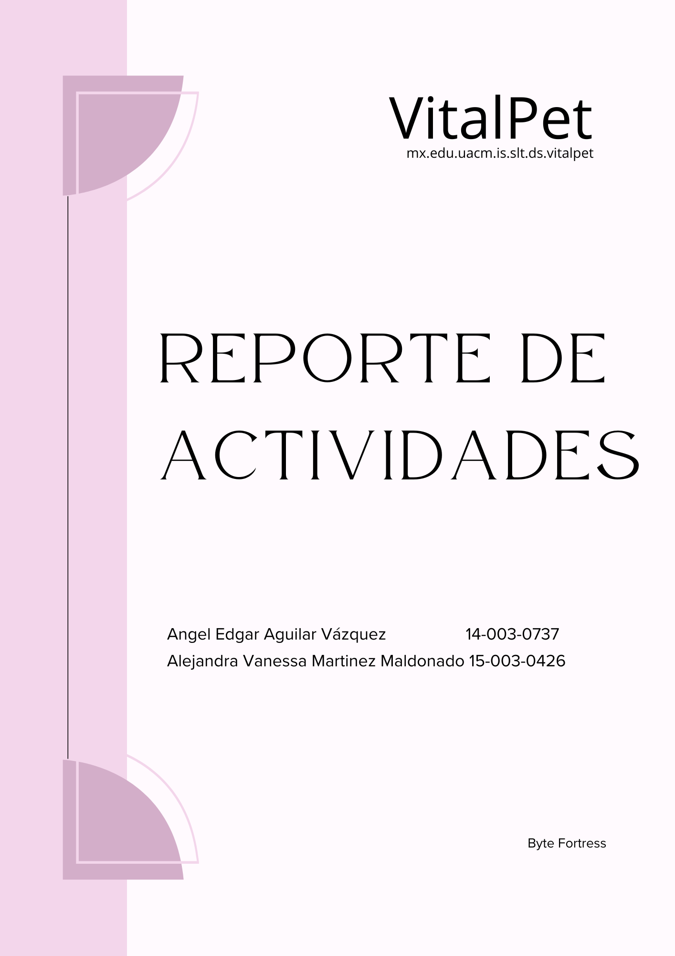

**Conformación**

**Líderes responsables del proyecto**

Alejandra Vanessa Martinez Maldonado (Business Analyst)

Ángel Edgar Aguilar Vazquez (Project Manager)

**Objetivos**

#### ***Cliente***

**Objetivo principal:**

* **Entender las necesidades de los interesados**

Profundizar en los requisitos, expectativas y objetivos del cliente o dueño del producto

Validar que el diseño propuesto cumple con los acuerdos establecidos en la ERS.

Identificar posibles riesgos o cambios que afecten la viabilidad del proyecto.

**Sub-objetivos:**

Mantener el estado: En acuerdo mediante reuniones de alineación.

Actualizar la ERS si surgen nuevos requisitos, con aprobación del profesor.

#### ***Solución***

**Objetivo principal:**

* **Dar forma al producto**

Refinar la arquitectura y diseño técnico para que sea:

**Modular** : Uso de interfaces por ejemplo: IGestorOperaciones para desacoplar componentes.

**Mantenible** : Aplicar patrones de diseño por ejemplo: Factory para crear Operaciones.

**Escalable** : Preparar la base para futuras variantes del producto como gestionar múltiples tipos de tareas.

**Sub-objetivos:**

Completar el estado Producto de software: Arquitectura elegida con diagramas actualizados como son los de clases, secuencias, etc.

Implementar los objetos principales como Tarea, Operacion y el propio Main aunque sea de forma no funcional.

#### ***Esfuerzo***

**Objetivo principal:**

* **Soporte para el equipo**

Revisiones de código colaborativas.

Capacitaciones o ayuda en herramientas (Git, JavaFX).

Mejorar la forma de trabajo iterativa

**Sub-objetivos:**

Alcanzar el estado equipo: Desempeñocon un ritmo sostenible.

Refinar la forma de trabajo: Trabajando bien ajustando herramientas como usar GitHub Projects para gestión de tareas.

* **Seguimiento del progreso**

Monitorear avances con las *Alfas* :

Trabajo Concluido: Verificar que las metas se cumplen en tiempo.

Requisitos Aceptables: Validar que los cambios en la ERS no generen inconsistencias.

**Lista de cambios al diseño**

* Subir los cambios del ERS
* Incluir mockups
* Agregar Ramas a GitHub
* Diagrama de objetos

**Indicar el esquema de versionamiento**

Agregar link de pdf de Practica 2 y de ERS

**Propuesta de uso e interacción**

Agregar link de pdf de Practica 2

**Implementación inicial**

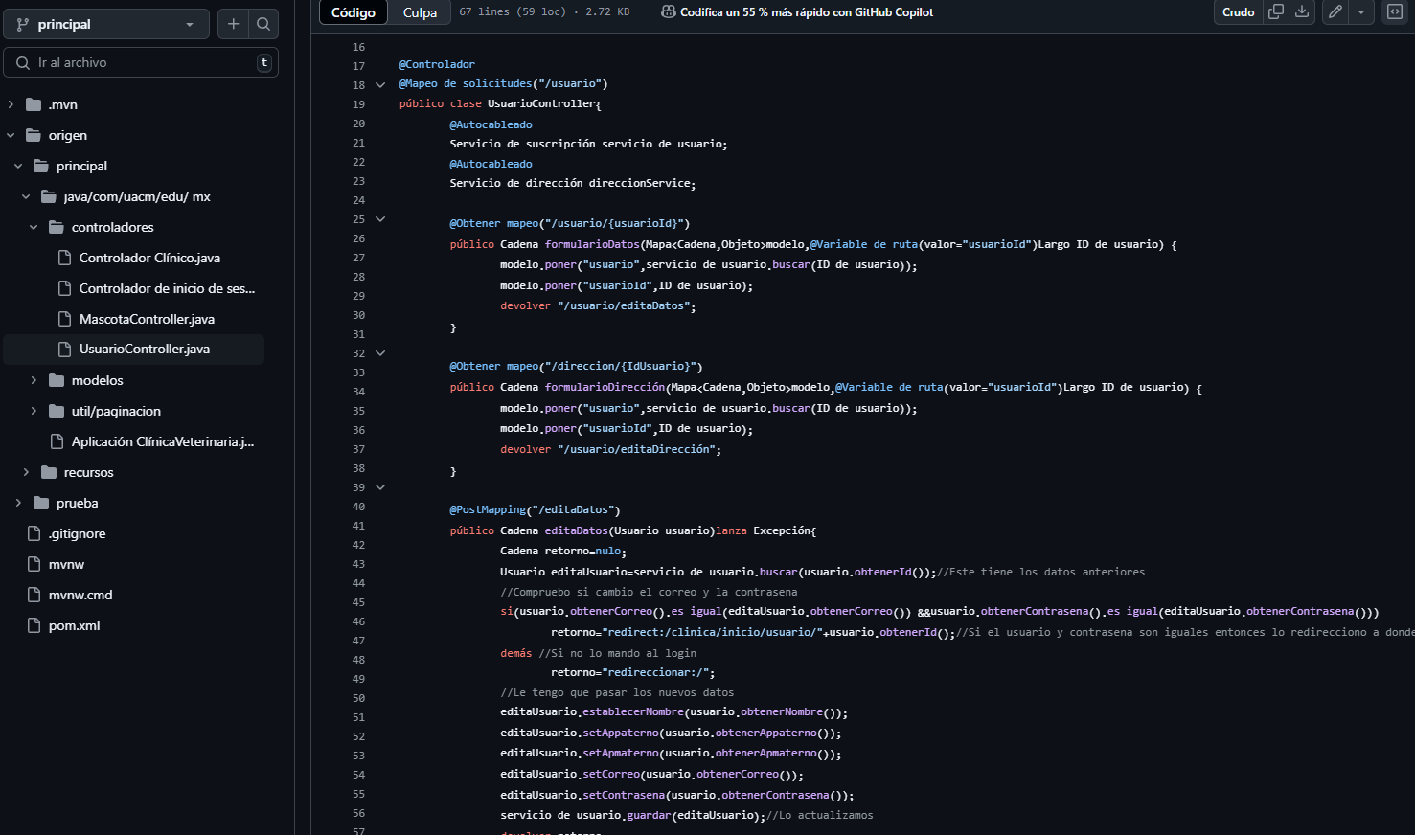

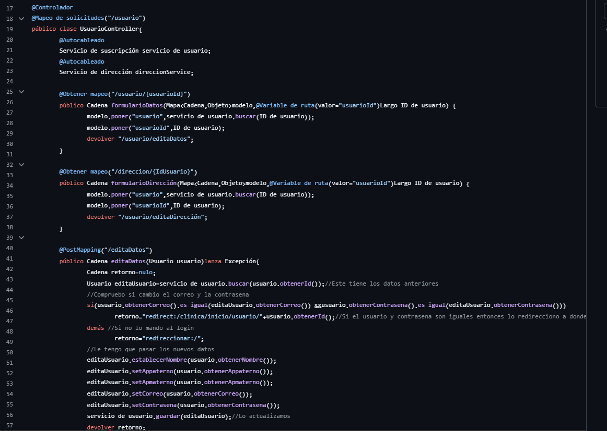

<https://github.com/AleVane/Byte-Fortress.git>

**Seguimiento del trabajo**

Dado que al equipo se le asignó una tarea, en esta no la pudieron concluir ya que tenían carga de trabajo, de igual forma solo dos integrantes del equipo estuvieron trabajando tanto en los repositorios como también en los cambios de documentación y el proyecto en general.

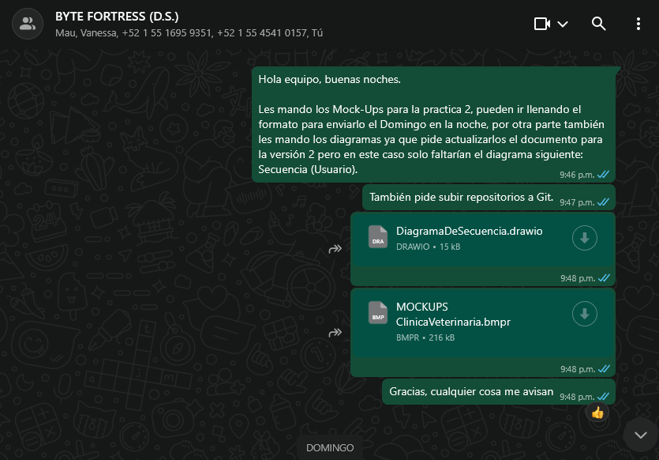

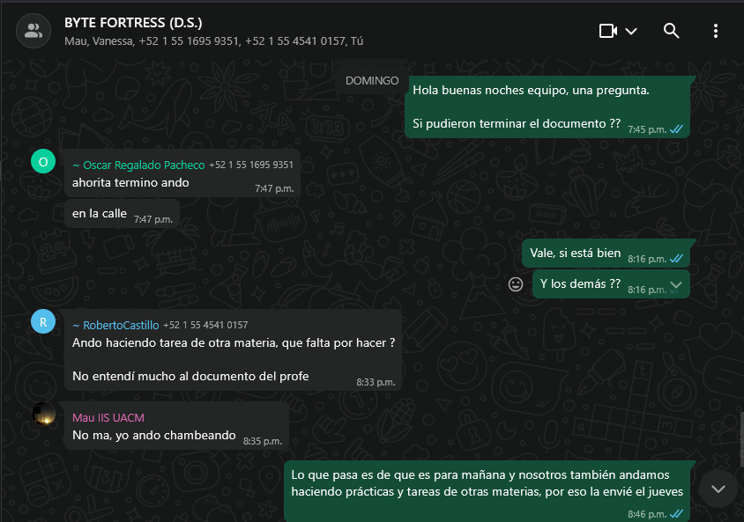

A continuación se presentarán las ramificaciones del proyecto hasta ahora.

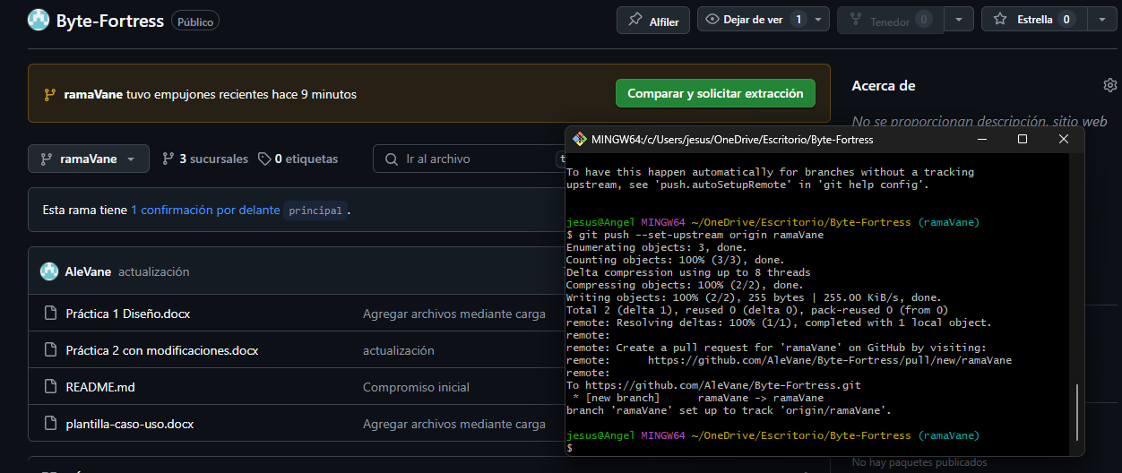

**Ramificación Vanessa**

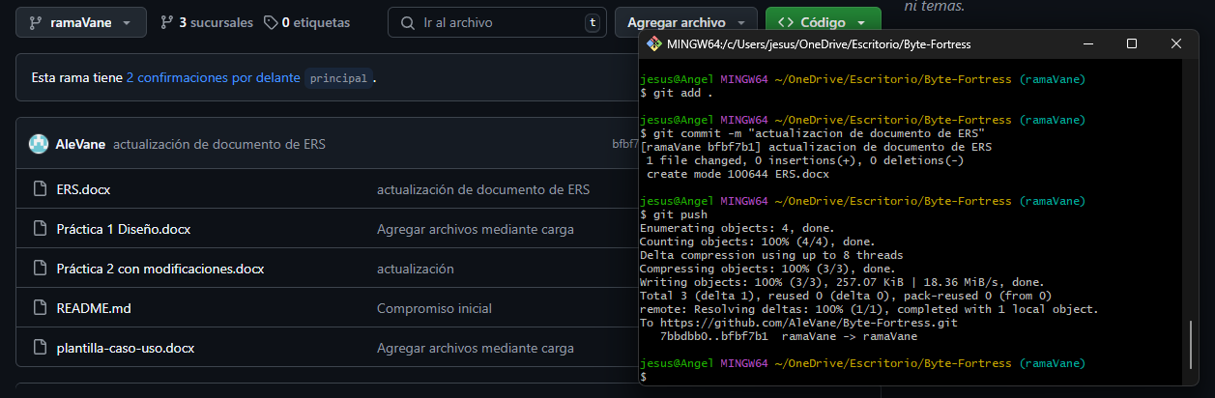

**Ramificacion Angel**

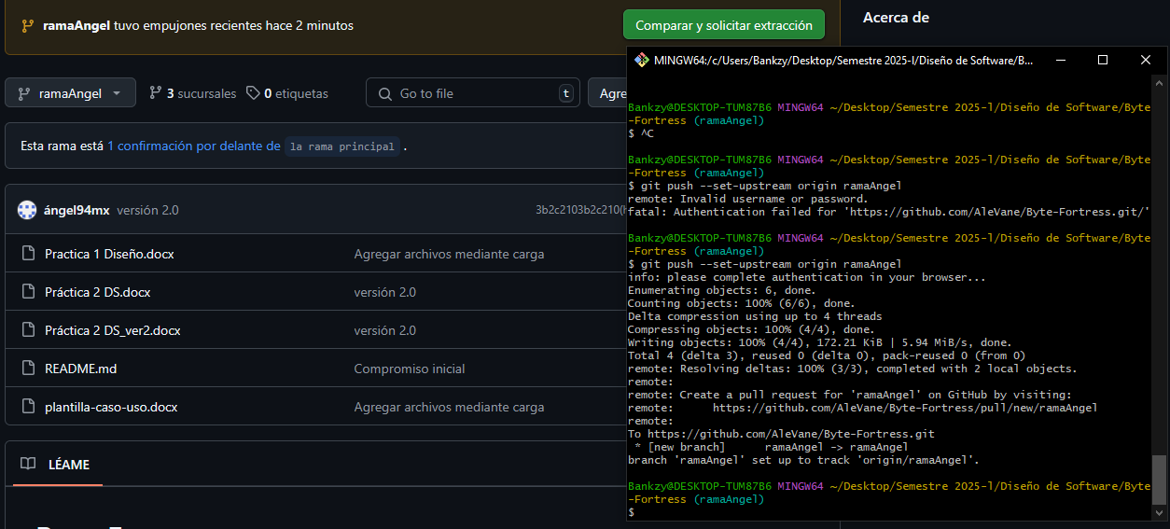

**Comentarios de la etapa**

*Ángel Edgar Aguilar Vazquez (Project Manager)*

En esta fase, el equipo avanzó significativamente al definir la estructura del sistema, implementando interfaces importantes para manejar las tareas. Esto nos dio una base más sólida y modular. Eso sí, nos dimos cuenta de que al principio no documentamos bien los cambios en el código, lo que causó algunos malentendidos al añadir nuevas partes. Para la próxima etapa, vamos a ser más rigurosos con la documentación y a explicar mejor cada actualización en los pull requests. Las reuniones diarias funcionaron muy bien para mantenernos alineados, pero necesitamos repartir mejor las tareas más complicadas, como la parte de JavaFX, para que nadie se sature.

*Alejandra Vanessa Martinez Maldonado (Business Analyst)*

Yo me encargué del diseño de la interfaz de usuario, y usar el patrón MVP fue un acierto porque nos permitió separar claramente la lógica de lo que se ve en pantalla como en el panel de control. Aunque hubo un problema: al principio costó sincronizar los estados de las tareas entre el backend y la interfaz.